Quelle: ISB-Handreichung: SRL in Lernfeldern
Reflexion und Evaluation in Lernsituationen
In diesem Schritt werden nun Instrumente und Verfahren eingesetzt, um selbstreguliertes Lernen zu reflektieren und zu evaluieren. Während dabei unter Reflexion das Nachdenken über vergangene Prozesse und über die erstellten Produkte verstanden wird, steht bei der Evaluation die Bewertung dieser Prozesse und Produkte im Vordergrund.
Im Folgenden wird zum einen näher erläutert, inwiefern die Schülerinnen und Schüler während der Bearbeitung einer Lernsituation unterstützt werden können, über ihre erstellten Arbeitsergebnisse sowie über ihren Arbeits- und Lernprozess im Rahmen der vollständigen Handlung zu reflektieren bzw. beides zu evaluieren. Zum anderen werden Möglichkeiten aufgezeigt, die Schülerinnen und Schüler zu befähigen, kontinuierliche Selbsteinschätzungen über einen längeren Zeitabschnitt hinweg vorzunehmen und Portfolios und Lerntagebücher zielführend zu gestalten.
Des Weiteren werden Instrumente beschrieben, mit deren Hilfe die Lehrkräfte die Fähigkeit zum selbstregulierten Lernen der Schülerinnen und Schüler beobachten und bewerten können.
Selbsteinschätzungen innerhalb einer Lernsituation
Die Reflexionsphase ist ein wesentlicher Schritt der Selbstregulierung. Nur wenn der Lerner sich selbst reflektiert, kann er auch entsprechende Schlüsse bezüglich seiner Einstellungen,seiner Kompetenzen und Verhaltensweisen und ziehen und notwendige Konsequenzen ableiten. Der Lernende kann sich nur verändern, wenn ihm auch bewusst ist, dass Veränderungsbedarf besteht. Je selbstkritischer er sich reflektiert, umso stärker wird der Drang zur Veränderung. Die Lernenden ergreifen dann entsprechende Maßnahmen und die Lehrkräfte können diesen Veränderungsprozess intensiver unterstützen. So können die Lehrkräfte zu der im Lehrplan geforderten Entwicklung der Persönlichkeit beitragen.
Vor dem Einsatz von Reflexionsmethoden bzw. Reflexionsbögen ist es unumgänglich, sich selbst als Lehrkraft darüber klar zu werden, welche Bedeutung diese Phase der vollständigen Handlung in seiner Unterrichtsplanung einnehmen soll. Die Erfahrungen zeigen, dass zu wenig durchdachte bzw. zu kurz geplante Reflexionsphasen ineffektiv und sogar kontraproduktiv sein können. Um sich der Bedeutung dieses Vorgehens klar zu werden, benötigt die Schülerin/der Schüler entsprechend Zeit, sich reflexiv mit sich selbst zu befassen und daraus regulierende Veränderungen in seinem Verhalten abzuleiten. Ist dem Lehrer diese Phase nicht wichtig, wird sie der Schülerin/dem Schüler kaum erschließbar sein. Darüber hinaus sind Reflexionsinstrumente darauf angelegt, langfristige Veränderungen zu bewirken, und führen nicht sofort zu Ergebnissen, die dem Schüler augenblicklich erschließbar sind. Nur ein stringentes und konsequentes Anwenden von Reflexionsinstrumenten kann daher den gewünschten Erfolg ermöglichen.
Durch vielschichtige Fragebögen können die Schülerinnen und Schüler zum Nachdenken über ihre Arbeitsweise während der Bearbeitung der Lernsituation angeregt werden.
Besonders hier, aber auch bei allen anderen Reflexionsinstrumenten, ist neben der Selbstbewertung immer auch die Konsequenz daraus erforderlich („Ich nehme mir für die Zukunft vor, …“). Diese Schlussfolgerungen und wie er/sie diese in Zukunft umsetzen will, muss Bestandteil der Reflexion sein.
Oft klaffen Selbstbild und Fremdbild auseinander und bedürfen einer Annäherung in Einzelgesprächen. Möglichkeiten dazu bieten Reflexionsbögen, die zuerst von der Schülerin/vom Schüler alleine und anschließend von einer Mitschülerin/einem Mitschüler, der Gruppe oder der Lehrkraft ausgefüllt werden. Der Vergleich beider Ergebnisse fordert die Schülerin/den Schüler heraus, sich mit seinem Selbstbild bzw. dem Fremdbild auseinanderzusetzen
Fragebogen zur Selbst- und Fremdwahrnehmung
Name: ____________________________
Der folgende Fragebogen dient zur Beurteilung Ihrer Arbeitsweise bei der Bearbeitung der Lernsituation. Gehen Sie dabei wie folgt vor:
1. Bewerten Sie sich zunächst selbst, indem Sie zu den Aussagen die geeigneten Bewertungen in der Einzelbewertung ankreuzen.
2. Diskutieren und bewerten Sie anschließend jedes Gruppenmitglied einzeln, indem Sie die geeigneten Bewertungen in der Gruppenbewertung ankreuzen. Das zu bewertende Gruppenmitglied darf nicht mitdiskutieren. Die Gruppenbewertung dient als Feedback der Gruppe.
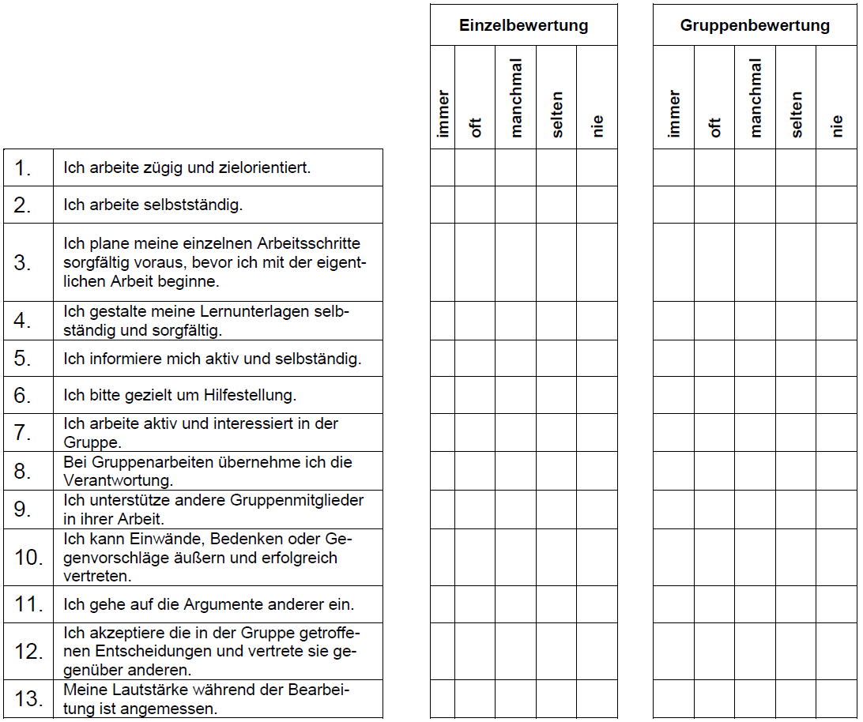
3. Vergleichen Sie die Gruppenbewertung mit Ihrer Einzelbewertung. Formulieren Sie in drei Sätzen Erkenntnisse, die Sie aus diesem Vergleich ziehen.
Erkenntnisse: ________________________________________________________________
____________________________________________________________________________

Die Erfahrungen zeigen, dass in vielen Fällen sich die Schülerinnen und Schüler unterschätzen. Sie empfinden es als sehr aufbauend, wenn man ihnen erklärt, dass sie viel mehr leisten können, als sie sich selber zugestehen. Ebenso kommt es aber auch vor, dass die Schülerinnen und Schüler ihre geleisteten Arbeitsprozesse überschätzen. Sie geben sich mit mangelhaften Arbeitsergebnissen zufrieden in der Annahme, dass sie den Ansprüchen ausreichen genügen. Die Lehrkräfte müssen diesbezüglich große Aufklärungsarbeit leisten. Die individuellen Feedbackgespräche mit Zielvereinbarungen mit dem einzelnen Schüler/der einzelnen Schülerin auf der Grundlage seiner/ihrer Selbstbewertungen gehören somit zu den nachhaltigsten Methoden der Reflexion und Regulation. Die Schülerinnen und Schüler sind erfahrungsgemäß sehr aufgeschlossen gegenüber diesen Lehrer-Schüler-Gesprächen und werten sie als sehr positiv.

